Saisonrückblick
Liebschwitzer Schachlöwen
Schüler und Jugend
des SV 1861 Liebschwitz
Saison 2015/16

Inhalt
Kommen wir nun zu den Einzelheiten der Saison: 4
Die wichtigsten Ergebnisse in der Übersicht: 8
1. Rangliste zum 10.06.2016 des SV 1861 Liebschwitz 8
2. Bezriksliga U 12 Mannschaft Schachbezirk Ost 9
Mannschaftsaufstellung 13
3. Bezirksliga U 16 Mannschaft Schachbezirk Ost 14
Mannschaftsaufstellung 16
4. Spielplan MM Kreisliga Gera Stadt / Altenburger Land Saison 2015/2016 17
5. Thüringer Mannschaftsmeisterschaft 2016 U 14 04. Juno in Stadtilm 18
6. Thüringer Mannschaftsmeisterschaft U 10 2016 18
04. bis 05. Juno 2016 in Erfurt 18
7. Thüringer Schulschachmeisterschaften 2016 20
Wertungsklasse 3 (Klassenstufen 7+8) 20
Wertungsklasse Grundschulen 21
Stadtmeisterschaft der Geraer Grundschulen 26. Mai 2016 21
8. Teilnahme an Einzelmeisterschaften 21
Kreismeisterschaft Gera/Altenburg 05. September 2015 21
Bezirksmeisterschaften Schachbezirk Ost 29. – 31. Januar 2016 23
Thüringer Einzelmeisterschaften Schüler und Jugend 24
9. Teilnahmen und Ergebnisse an wichtigen Einzelturnieren: 25
Apoldaer Open vom 20. – 23. August 2015 25
Turnier der Schachschule Krug 22. – 23. August 2015 25
Geithainer Sommerturnier 28. – 30. August 2015 25
Hermsdorfer Open 18. – 20. September 2015 25
Internationale Geraer Schachtage Schülerwettkampf 30. September 2015 26
Internationale Geraer Schachtage Kurt – Rogler – Gedenkpokal 03. Oktober 2015 27
Erfurter Mini-Open 14. – 16. Oktober 2015 27
TASI 27.- 28. Februar 2016 in Finsterbergen 28
AWO Schachspatzen Turnier 23. April 2016 in Saalfeld 28
22. Stadtjugendspiele Gera 25. Mai 2016 Einzel 29
10. Hall of Fame 32
MEISTERTITEL und Platzierungen 32
SIEGER 32
2. Plätze 32
3. Plätze 33

Saisonrückblick
Liebschwitzer Schachlöwen
Schüler und Jugend
des SV 1861 Liebschwitz
Saison 2015/16
Wie immer standen auch in dieser Saison neben den Mannschaftswettbewerben eine Reihe von Einzelturnieren auf dem Plan. Der Höhepunkt jeder Saison sind zweifelsohne die Thüringer Meisterschaften, auf die zielstrebig hingearbeitet wurde.
Von der Ausgangslage war uns zwar klar, daß wir in dieser Spielzeit noch nicht ganz vorn mitspielen werden, aber die Zielstellung Favoriten – gleich in welchem Wettbewerb – zu „ärgern“ und somit das gewachsene Leistungsvermögen unter Beweis zu stellen war allen unseren Spielern klar.
Zunächst gilt ALLEN AKTIVEN und deren Eltern unser Dank für ihren Einsatz am und außerhalb der Bretter, so sei hier nur stellvertretend für vieles Andere der Einsatz der Schachlöwen zum Maibaumsetzen erwähnt.
Wichtig ist allerdings, daß unsere Mannschaften in den Bezirksligen U16 und U12 sowie in der Kreisliga Gera/Altenburg ohne unbesetzte Bretter auskommen konnten! Wir waren somit die einzige Mannschaft, welche zu jedem Wettbewerb vollbesetzt antreten konnte!
Auch der Kampfgeist aller eingesetzten Spieler lies nichts zu wünschen übrig.
Nochmals Dank an ALLE!

  - Kommen wir nun zu den Einzelheiten der Saison:
Uns standen folgende Spieler im Aktiv Status zur Verfügung:
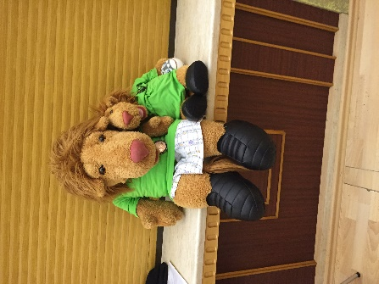

Angeführt wurde unser Team auch in diesem Jahr von unseren erfahrenen Maskottchen Leo und Poldi.
Beide konnten Ihren Aufgaben voll und ganz gerecht werden

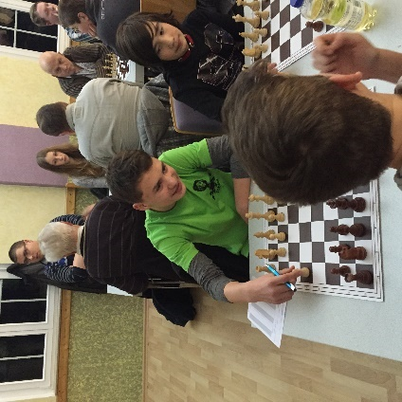
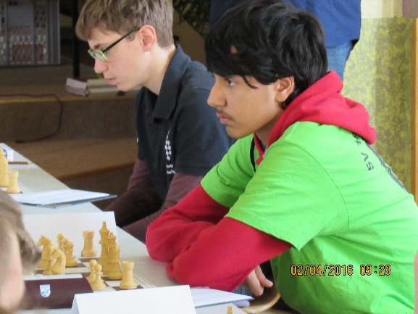
Von der Erfahrung und auch altersseitig kommen in der Reihenfolge dann sofort Daniel Ahmed und Tobias Kitzig. Daniel war in seinem ersten Jahr U16 mit wechselndem Erfolg unterwegs, konnte aber über die ganze Spielzeit hinweg sein Niveau auf 1600+ DWZ unter Beweis stellen. Allerdings sind hier noch gewaltige Reserven, welche in der nächsten Saison zum Tragen kommen müssen. Ähnliches gilt auch für Tobias, 1400+ DWZ, welcher aber Schach „nur“ als Zweitsportart betreibt, da er sein Augenmerk auf den Radsport richtet.
Insofern muß die Leistung unserer beiden „Großen“ auch differenziert bewertet werden. Vorbildlich ist aber ihr Einsatz für die Mannschaft. Besonders Tobias ist hier unseren „Kleinen“ ein großes Vorbild.

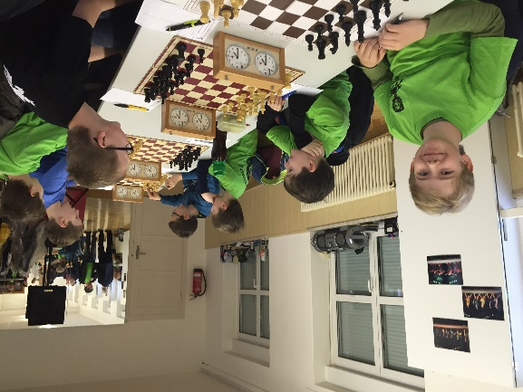
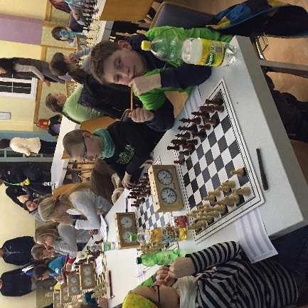
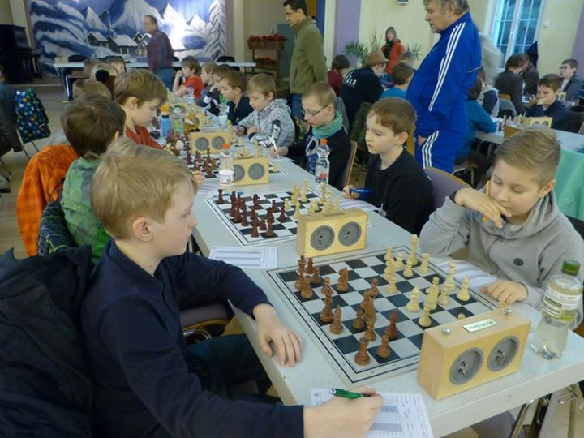
Gefolgt werden Beide von Hannes Kujau, Kevin Lorz, Leon Graatz und Collin Feistner. Bei Hannes möchte ich in dieser Spielzeit seinen Kampfgeist und seine bekannte soziale Kompetenz hervorheben. Leider hatte Hannes eine der Spielzeiten erwischt, die man am besten schnell abhakt und sich nach vorn neu orientiert. Zum Glück konnte er seine DWZ knapp unter 1000 halten. Vom Leistungsvermögen sollten wir aber in der nächsten Spielzeit ein Plus von 300 Punkten ansteuern. Auch Collin und Kevin waren stets einsatzbereit, aber auch für Beide gilt, daß in der neuen Saison durchaus größere Sprünge nach oben möglich und auch folgerichtig sind. Vor allem Kevin muss noch lernen sich in Turnierpartien über die gesamte Bedenkzeit zu konzentrieren. Im Schnell- und Blitzschach ist Kevin unsere Nummer 1! Das müsste jetzt noch im Turnierschach umgesetzt werden. Leon hatte auf Grund gesundheitlicher Probleme immensen Trainingsrückstand aufzuholen. In seinem Spiel ist der unbedingte Wille zu dieser Aufholjagd zu erkennen. Allerdings ist der häusliche Fleiß durchaus noch zu steigern, so daß Leon dann auch in der Lage sein sollte sein gewachsenes Wissen und Können in Punkte umzusetzen. Collin muß einfach intensiver die Trainingsaufgaben bearbeiten, dann kann er sein großes Potential auch abrufen.

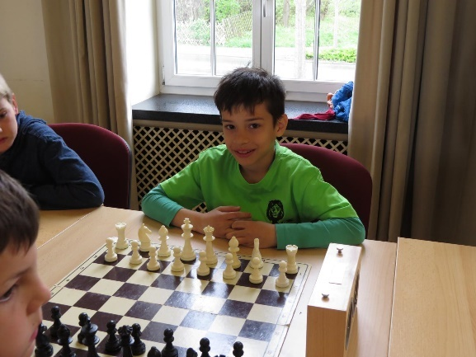
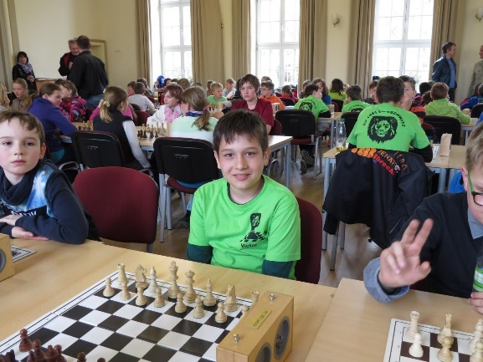
Victor und Paul Ciuloi sind erst während der Spielzeit zur Mannschaft gestoßen. Beide haben bei ihren Einsätzen aber bereits unter Beweis gestellt, daß ihre Zugehörigkeit für unsere Mannschaften ein Gewinn ist. Victor hat gerade bei seinen Einsätzen in der Bezirksliga U12 bewiesen, welches Potenzial in ihm schlummert. Wünschenswert ist allerdings, daß er in der nächsten Saison die Hausaufgaben auch exakter erledigt. Immerhin sollte auch hier wieder ein Plus von 200 drin sein. Paul hat gerade bei seinem letzten Einsatz in der U14 Mannschaft – Paul ist noch U8! – zum Glück begriffen, daß gewisse Kenntnisse der Eröffnung notwendig sind. Wenn es Paul gelingt dies über die Ferien abzustellen, haben wir ein weiteres großes Talent in unseren Reihen. Stellungsgefühl und Intuition zeichnen ihn aus. Auch hier dürfte ein Plus von 400 in der nächsten Spielzeit eine realistische Erwartung sein.

Wenn wir schon bei Geschwistern sind, so dürfen natürlich Pascal und Mileen Dally an dieser Stelle nicht fehlen. Beide haben alle Einsätze in diesem Jahr bestritten und sind aus unseren Mannschaften nicht mehr wegzudenken.
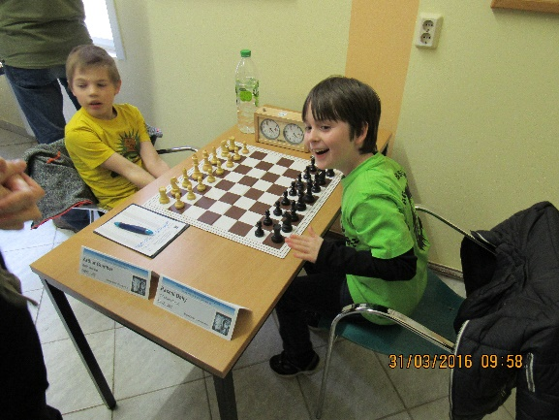
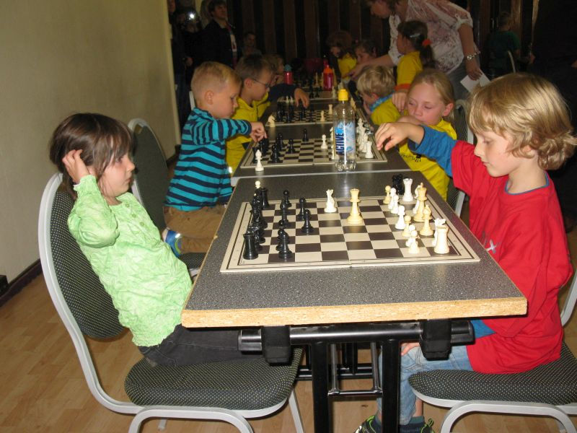
Ein Plus von 410 DWZ bei Pascal erübrigt alle weiteren Kommentare. Mit einem ähnlichen Stellungsgefühl wie Paul ausgestattet konnte er durch deutliche Verbesserung in der Eröffnung sowie im Erkennen der Spielzusammenhänge seine DWZ auf 1205 steigern. Im nächsten Jahr wechselt Pascal altersbedingt zum Gymnasium. Deshalb ist das Hauptaugenmerk auf Stabilisierung seiner Leistung zu legen. Bei Mileen muss einfach noch mehr Kampfgeist am Brett einsetzen. Ist aber nicht schlimm, sie hat in der U8 in diesem Jahr ihre große Chance und wir sind sicher, daß sie diese nutzen kann und wird. Ihre theoretische Vorbildung ist für diese Altersklasse weitaus höher als erwartet wird.
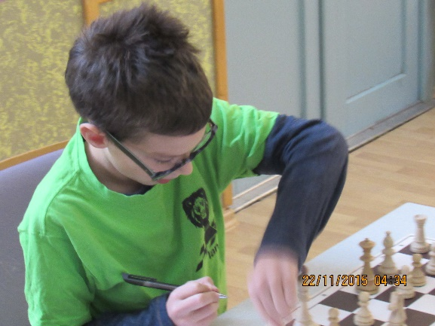
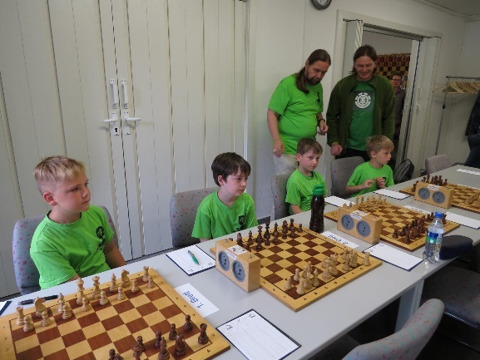
Die Altersklasse U10 wird getragen durch unsere „Kleinen“ Marc Mades, Ian Schulze und Nico Wallat. Hier möchte ich mit Nico beginnen. Nico hat ebenso wie Tobias Schach bisher nur als Zweitsportart betrieben (Fußball). Dadurch entstand ein gewaltiger Trainingsrückstand. Mehr als erfreulich ist aber, daß Nico aus eigenem Antrieb begonnen hat diesen abzubauen und deutliche Leistungssteigerungen zum Saisonende aufweisen konnte. Auch Nico gilt durchaus als großes Talent und konnte dies auch in den letzten Partien unter Beweis stellen. Wichtiger aber noch ist seine über die Spielzeit gewachsene soziale Kompetenz. Dies drückte sich deutlich in seinem Einsatz zu den U10 Mannschaftsmeisterschaften Thüringens aus, wo er einwilligte an Brett 1 zu spielen um somit Pascal und Marc die Gelegenheit zu geben an 2 und 3 zu punkten. Seine Rolle als Teamkapitän erfüllte er vorbildlich und wir freuen uns auf die anstehende Spielzeit mit Nico.
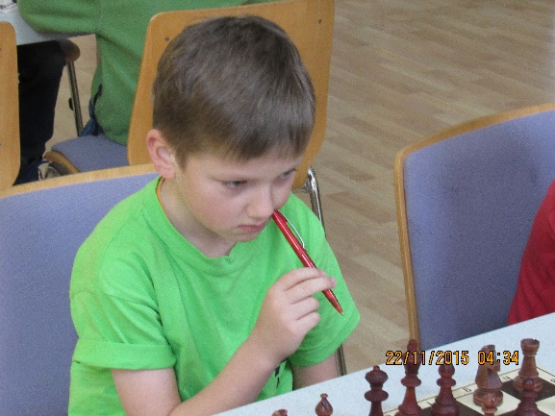
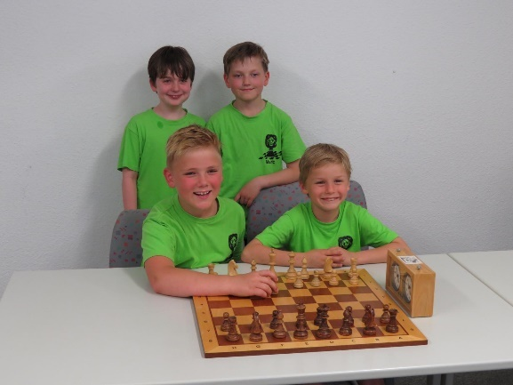
Bei Marc und Ian muss dieses Mannschaftsverständnis aber noch wachsen, beide haben ja aber auch noch Zeit und werden sicher in der neuen Saison ihre Mannschaftskameraden überzeugen. Marc hat solide sein Wissen verbessert, muß noch mehr an der Umsetzung am Brett arbeiten. Dahingegen gilt es für Ian sich von seinem Selbstverständnis als Multitalent (was durchaus zum Großteil auch zutreffend ist) ein wenig zurückzunehmen und Prioritäten zu setzen. Auch im Schach können wir Ian ein durchaus überdurchschnittliches Talent bescheinigen, aber wie Albert Einstein schon sagte: Genie ist 90% Fleiß und 10% Talent!
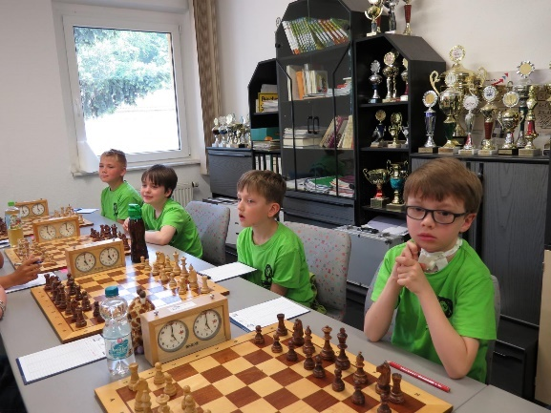
Zum Saisonende bekamen wir in der Altersklasse U8 noch erfreulich Verstärkung. Mit Benedikt Thoß und Simon Schneider hatten auch schon zwei unseren „Neuen“ erste Einsätze bei Thüringer Meisterschaften. Simon startete sowohl in der Thüringer Schulschachmeisterschaft als auch in der U10 Mannschaftsmeisterschaft und konnte hier mit soliden Leistungen überzeugen. In der letzteren nahm neben den Stadtjugendspielen auch Benedikt seine Wettkampflaufbahn in Angriff. Beide konnten hier Punkte (teilweise sogar nicht erwartete) einfahren.
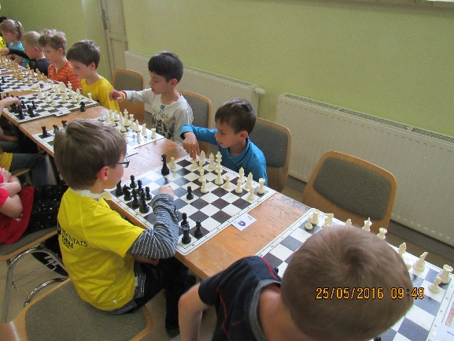
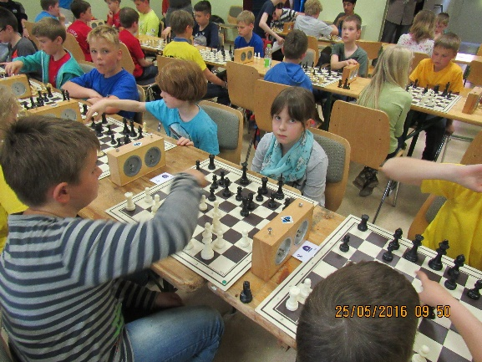
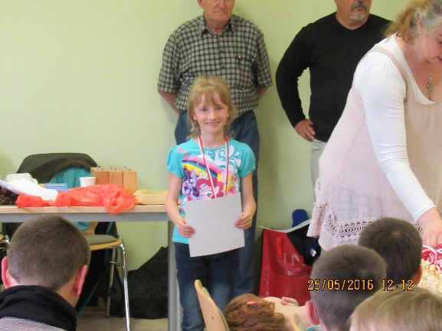
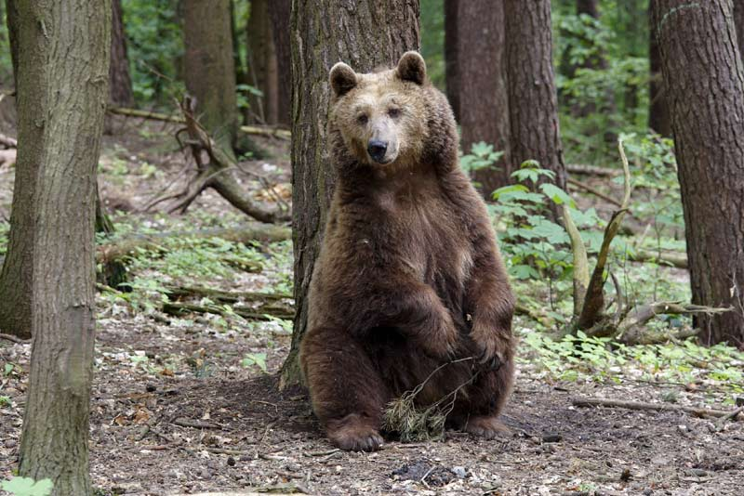
Wie bei Beiden haben alle unsere „Frischlinge“ ein riesen Potential. So konnte auch Melina Stemke bei ihrem ersten Einsatz im Wettkampf Schach ihre Konkurrenz weit hinter sich lassen. Bei den Stadtjugendspielen gewann sie ihre Altersklasse klar mit 4,5 aus 5! Auch Arlene Schlegel konnte in diesem Wettbewerb überzeugen ebenso wie Noah Michalczak. Wir freuen uns auch auf den Einsatz von Kathleen Lässig und Florian Bothe, die ebenfalls neu zum Team gekommen sind, aber noch keinen Einsatz in der abgelaufenen Saison absolviert haben.

An diesem Mitglied arbeiten wir noch.
  - Die wichtigsten Ergebnisse in der Übersicht:
- Rangliste zum 10.06.2016 des SV 1861 Liebschwitz
16. | 1025 |  | Ahmed,Daniel | 18/2016 | 1600 - 38 | 1755
23. | 1026 |  | Kitzig,Tobias | 15/2016 | 1331 - 27 | 1477
25. | 1010 |  | Dally,Pascal | 22/2016 | 1205 - 12 | -----
26. | 1027 |  | Kujau,Hannes | 15/2016 | 952 - 10 | -----
27. | 1028 |  | Ciuloi,Victor Stefan | 15/2016 | 915 - 2 | -----
28. | 1013 |  | Mades,Marc | 22/2016 | 836 - 7 | -----
29. | 1009 |  | Feistner,Collin | 04/2016 | 776 - 2 | -----
30. | 1011 |  | Lorz,Kevin | 15/2016 | 748 - 6 | -----
31. | 1017 |  | Schulze,Ian | 15/2016 | 705 - 3 | -----
35. | 1029 |  | Ciuloi,Paul Mihai | 04/2016 | Restp. | -----
36. | 1030 |  | Dally,Mileen | 04/2016 | Restp. | -----
37. | 1012 |  | Graatz,Leon | 15/2016 | Restp. | -----
38. | 1023 |  | Wallat,Nico | 22/2016 | Restp. | -----
39. | 1031 |  | Schneider,Simon | 22/2016 | Restp. | -----
40. | 1032 |  | Thoß,Benedikt | 22/2016 | Restp. | -----

- Bezriksliga U 12 Mannschaft Schachbezirk Ost
Rg | Mannschaft | 1 | 2 | 3 | 4 | 5 | 6 | 7 | 8 | 9 | 10 | 11 | 12 | MP | BP
1 | ESV Gera 1  (1334) | X | 3.5 | 3.0 | 2.5 | 3.0 | 4.0 | 4.0 | 4.0 | 4.0 | 4.0 | 4.0 | 4.0 | 22 | 40.0
2 | Schachklub Weida  (1123) | 0.5 | X | 2.0 | 3.0 | 3.0 | 3.5 | 3.0 | 3.0 | 3.0 | 4.0 | 3.0 | 3.0 | 19 | 31.0
3 | MTV 1876 Saalfeld 1  (1263) | 1.0 | 2.0 | X | 3.0 | 1.0 | 4.0 | 3.0 | 3.0 | 4.0 | 3.0 | 4.0 | 4.0 | 17 | 32.0
4 | VfL 1990 Gera  (1095) | 1.5 | 1.0 | 1.0 | X | 3.0 | 3.0 | 3.0 | 2.0 | 3.0 | 2.5 | 3.5 | 3.0 | 15 | 26.5
5 | ESV Gera 2  (997) | 1.0 | 1.0 | 3.0 | 1.0 | X | 1.5 | 1.0 | 2.5 | 2.5 | 4.0 | 3.5 | 4.0 | 12 | 25.0
6 | SV 1861 Liebschwitz  (869) | 0.0 | 0.5 | 0.0 | 1.0 | 2.5 | X | 4.0 | 1.0 | 3.0 | 3.0 | 2.0 | 3.5 | 11 | 20.5
7 | SV Schott Jena 1  (1005) | 0.0 | 1.0 | 1.0 | 1.0 | 3.0 | 0.0 | X | 1.5 | 4.0 | 2.5 | 2.5 | 3.0 | 10 | 19.5
8 | SV Hermsdorf  (1007) | 0.0 | 1.0 | 1.0 | 2.0 | 1.5 | 3.0 | 2.5 | X | 2.0 | 2.0 | 3.5 | 1.5 | 9 | 20.0
9 | MTV 1876 Saalfeld 2  (771) | 0.0 | 1.0 | 0.0 | 1.0 | 1.5 | 1.0 | 0.0 | 2.0 | X | 3.0 | 2.0 | 4.0 | 6 | 15.5
10 | SC Rochade Zeulenroda  (811) | 0.0 | 0.0 | 1.0 | 1.5 | 0.0 | 1.0 | 1.5 | 2.0 | 1.0 | X | 2.0 | 3.5 | 4 | 13.5
11 | Schachfreunde Greiz  (829) | 0.0 | 1.0 | 0.0 | 0.5 | 0.5 | 2.0 | 1.5 | 0.5 | 2.0 | 2.0 | X | 2.0 | 4 | 12.0
12 | SV Schott Jena 2  (793) | 0.0 | 1.0 | 0.0 | 1.0 | 0.0 | 0.5 | 1.0 | 2.5 | 0.0 | 0.5 | 2.0 | X | 3 | 8.5

SV 1861 Liebschwitz |  | 731 | 1.0 : 3.0 | VfL 1990 Gera | 1122
1 | Lorz,Kevin | 722 | 0 - 1 | Aniol,Adrian | 1391
2 | Mades,Marc | 755 | 0 - 1 | Gerber,Anna Sophie | 1111
3 | Wallat,Nico |  | 0 - 1 | Müller,Nico | 863
4 | Schulze,Ian | 717 | 1 - 0 | Franke,Hannes

MTV 1876 Saalfeld 1 |  | 1214 | 4.0 : 0.0 | SV 1861 Liebschwitz | 868
1 | Grund,Sebastian | 1653 | 1 - 0 | Kujau,Hannes | 938
2 | Gräf,Patrick | 978 | 1 - 0 | Dally,Pascal | 1060
3 | Lorenz,Keana | 1037 | 1 - 0 | Mades,Marc | 755
4 | Lorenz,Anouk | 1187 | 1 - 0 | Schulze,Ian | 717

MTV 1876 Saalfeld 2 |  | 781 | 1.0 : 3.0 | SV 1861 Liebschwitz | 885
1 | Kramer,Maximilian | 832 | 1 - 0 | Kujau,Hannes | 938
2 | Karimi,Alisina | 781 | 0 - 1 | Dally,Pascal | 1060
3 | Gräf,Ariane | 731 | 0 - 1 | Mades,Marc | 755
4 | Sändig,Maurice |  | 0 - 1 | Ciuloi,Victor Stefan | 786

Schachfreunde Greiz |  | 829 | 2.0 : 2.0 | SV 1861 Liebschwitz | 868
1 | Häberer,Paul-Otto |  | 1 - 0 | Kujau,Hannes | 938
2 | Wilczek,Mailo | 896 | 0.5 - 0.5 | Dally,Pascal | 1060
3 | Reichardt,Leonie | 761 | 0.5 - 0.5 | Mades,Marc | 755
4 | Degodowitz,Jonas |  | 0 - 1 | Schulze,Ian | 717

SC Rochade Zeulenroda |  | 807 | 1.0 : 3.0 | SV 1861 Liebschwitz | 885
1 | Falk,Leonie | 791 | -/+ | Kujau,Hannes | 938
2 | Perzel,Mayra | 957 | 0 - 1 | Dally,Pascal | 1060
3 | Reichardt,Hannah | 742 | 1 - 0 | Mades,Marc | 755
4 | Bergemann,Vanessa | 739 | 0 - 1 | Ciuloi,Victor Stefan | 786

ESV Gera 2 |  |  | 1208 | 1.5 : 2.5 | SV 1861 Liebschwitz |  | 885
1 | Helmsdorf,Marius |  | 1259 | 1 - 0 | Kujau,Hannes |  | 938
2 | Engelhardt,Wilhelmine |  | 1156 | 0 - 1 | Dally,Pascal |  | 1060
3 | Puschendorf,Aaron |  |  | 0 - 1 | Mades,Marc |  | 755
4 | Barz,Henrik |  |  | 0.5 - 0.5 | Ciuloi,Victor Stefan |  | 786

ESV Gera 1 |  | 1334 | 4.0 : 0.0 | SV 1861 Liebschwitz | 859
1 | Liebold,Aaron | 1520 | 1 - 0 | Kujau,Hannes | 938
2 | Schubert,Nikita | 1565 | 1 - 0 | Dally,Pascal | 1060
3 | Schulter,Moritz | 1197 | 1 - 0 | Lorz,Kevin | 722
4 | Müller,Magnus | 1052 | 1 - 0 | Schulze,Ian | 717

SV 1861 Liebschwitz |  | 885 | 4.0 : 0.0 | SV Schott Jena 1 | 972
1 | Kujau,Hannes | 938 | 1 - 0 | Seliokaite,Ana | 1140
2 | Dally,Pascal | 1060 | 1 - 0 | Diegel,Kai | 970
3 | Mades,Marc | 755 | 1 - 0 | Eichhorn,Josephine | 901
4 | Ciuloi,Victor Stefan | 786 | 1 - 0 | Abou Wally,Adrian | 877

SV Schott Jena 2 |  | 738 | 0.5 : 3.5 | SV 1861 Liebschwitz | 885
1 | Mauch,David | 757 | -/+ | Kujau,Hannes | 938
2 | Link,Moritz |  | 0 - 1 | Dally,Pascal | 1060
3 | Huwald,Immanuel Franz | 746 | 0 - 1 | Mades,Marc | 755
4 | Eichhorn,Mathilda Sophie | 712 | 0.5 - 0.5 | Ciuloi,Victor Stefan | 786

SV 1861 Liebschwitz |  |  | 868 | 1.0 : 3.0 | SV Hermsdorf |  | 966
1 | Kujau,Hannes |  | 938 | 0 - 1 | Rohde,Frederik |  | 1170
2 | Dally,Pascal |  | 1060 | 1 - 0 | Peskova,Paul |  | 837
3 | Mades,Marc |  | 755 | 0 - 1 | Wentzel,Florian |  | 977
4 | Schulze,Ian |  | 717 | 0 - 1 | Günther,Dominik |  | 879

SV 1861 Liebschwitz |  |  | 868 | 0.5 : 3.5 | Schachklub Weida |  | 1236
1 | Kujau,Hannes |  | 938 | 0 - 1 | Frank,Marek |  | 1386
2 | Dally,Pascal |  | 1060 | 0.5 - 0.5 | Franke,Luca |  | 1220
3 | Mades,Marc |  | 755 | 0 - 1 | Frank,Marian |  | 1101
4 | Schulze,Ian |  | 717 | 0 - 1 | Manck,Fynn Lennox

Mannschaftsaufstellung
Rang | Name | DWZ | 1 | 2 | 3 | 4 | 5 | 6 | 7 | 8 | 9 | 10 | 11 | Pkt. | Spl. | %
1 - 1 | Kujau,Hannes | 938 |  | 0 | 0 | 0 | + | 0 | 0 | 1 | + | 0 | 0 | 3 | 10 | 30
1 - 2 | Dally,Pascal | 1060 |  | 0 | 1 | ½ | 1 | 1 | 0 | 1 | 1 | 1 | ½ | 7 | 10 | 70
1 - 3 | Lorz,Kevin | 722 | 0 |  |  |  |  |  | 0 |  |  |  |  | 0 | 2 | 0
1 - 4 | Mades,Marc | 755 | 0 | 0 | 1 | ½ | 0 | 1 |  | 1 | 1 | 0 | 0 | 4.5 | 10 | 45
1 - 6 | Schulze,Ian | 717 | 1 | 0 |  | 1 |  |  | 0 |  |  | 0 | 0 | 2 | 6 | 33.3
1 - 8 | Ciuloi,Victor Stefan | 786 |  |  | 1 |  | 1 | ½ |  | 1 | ½ |  |  | 4 | 5 | 80
1 - 14 | Wallat,Nico |  | 0 |  |  |  |  |  |  |  |  |  |  | 0 | 1 | 0
Gesamt |  |  | 1 | 0 | 3 | 2 | 3 | 2.5 | 0 | 4 | 3.5 | 1 | 0.5 | 20.5 | 44 | 46.6

- Bezirksliga U 16 Mannschaft Schachbezirk Ost
Rg | Mannschaft | 1 | 2 | 3 | 4 | 5 | MP | BP
1 | MTV 1876 Saalfeld  (1354) | X | 3.0 | 3.0 | 3.0 | 2.0 | 7 | 11.0
2 | Meuselwitzer SV  (1162) | 1.0 | X | 2.5 | 3.0 | 3.0 | 6 | 9.5
3 | SV 1861 Liebschwitz  (1509) | 1.0 | 1.5 | X | 4.0 | 2.0 | 4 | 8.5
4 | Schachfreunde Greiz  (843) | 1.0 | 1.0 | 0.0 | X | 3.0 | 3 | 5.0
5 | Schachklub Weida  (1262) | 2.0 | 1.0 | 2.0 | 1.0 | X | 2 | 6.0

SV 1861 Liebschwitz |  | 1254 | 1.0 : 3.0 | MTV 1876 Saalfeld | 1455
1 | Ahmed,Daniel | 1679 | 0 - 1 | Grund,Melanie | 1511
2 | Kitzig,Tobias | 1339 | 0 - 1 | Ratay,Meike | 1720
3 | Kujau,Hannes | 938 | 1 - 0 | Schindler,Bodo | 934
4 | Dally,Pascal | 1060 | 0 - 1 | Grund,Sebastian | 1653

Meuselwitzer SV |  | 1121 | 2.5 : 1.5 | SV 1861 Liebschwitz | 1247
1 | Neumann,Tina | 1314 | 0 - 1 | Ahmed,Daniel | 1679
2 | Kohl,Natalie | 1183 | 0.5 - 0.5 | Kitzig,Tobias | 1339
3 | Meyer,Jessica | 1152 | 1 - 0 | Graatz,Leon
4 | Zehr,Selina | 836 | 1 - 0 | Lorz,Kevin | 722

Schachfreunde Greiz |  | 875 | 0.0 : 4.0 | SV 1861 Liebschwitz | 1247
1 | Knoll,Tom |  | 0 - 1 | Ahmed,Daniel | 1679
2 | Knoll,Ben | 970 | 0 - 1 | Kitzig,Tobias | 1339
3 | Jancsó,Barnabas |  | -/+ | Graatz,Leon
4 | Fischer,Alessandro | 780 | 0 - 1 | Lorz,Kevin | 722

SV 1861 Liebschwitz |  | 1509 | 2.0 : 2.0 | Schachklub Weida | 1262
1 | Ahmed,Daniel | 1679 | 1 - 0 | Raths,Maximilian | 1242
2 | Kitzig,Tobias | 1339 | 1 - 0 | Schimmereugel,Henri
3 | Graatz,Leon |  | 0 - 1 | Besancon,Pascal | 1282
4 | Ciuloi,Victor Stefan | 786 | 0 - 1 | N.N.
4. Brett Weida : Conrad, Karl geb. 2002 Passnr. 1030

Mannschaftsaufstellung
Rang | Name | DWZ | 1 | 2 | 3 | 4 | 5 | Pkt. | Spl. | %
1 - 1 | Fuhrmann,Lea
1 - 2 | Fuhrmann,Pia
1 - 3 | Ahmed,Daniel | 1679 | 0 | 1 | 1 |  | 1 | 3 | 4 | 75
1 - 4 | Kitzig,Tobias | 1339 | 0 | ½ | 1 |  | 1 | 2.5 | 4 | 62.5
1 - 5 | Kujau,Hannes | 938 | 1 |  |  |  |  | 1 | 1 | 100
1 - 6 | Dally,Pascal | 1060 | 0 |  |  |  |  | 0 | 1 | 0
1 - 10 | Lorz,Kevin | 722 |  | 0 | 1 |  |  | 1 | 2 | 50
1 - 12 | Ciuloi,Victor Stefan | 786 |  |  |  |  | 0 | 0 | 1 | 0
1 - 15 | Graatz,Leon |  |  | 0 | + |  | 0 | 1 | 3 | 33.3
Gesamt |  |  | 1 | 1.5 | 4 | 0 | 2 | 8.5 | 16 | 53.1

4. Spielplan MM Kreisliga Gera Stadt / Altenburger Land Saison 2015/2016
Lfd. Nr. | Mannschaften | Spiele | Brettpunkte | MB
1 | ESV Gera III | 2 | 9,5 | 4
2 | SV 1861 Gera Liebschwitz III | 2 | 6,5 | 0
1. Runde 14.02.2016
SV 1861 Gera Liebschwitz III | : | ESV Gera III | 3½ | : | 4½
2. Runde 13.03.2016
ESV Gera III | : | SV 1861 Gera Liebschwitz III | 5 | : | 3

Einzelergebnisse der MM Kreisliga Ost Gera Stadt / Altenburger Land
Hinrunde
SV 1861 Gera Liebschwitz III - ESV Gera III 3½ : 4½

SV 1861 Gera Liebschwitz III |  |  |  | ESV Gera III
Brett | Pass Nr. | Spieler |  | Pass Nr. | Spieler
1 | 1022 | Dr. Hilbert, Stephan | - | 0041 | Steckmann, Kerstin | 1 | : | 0
2 | 1026 | Kitzig, Tobias | - | 1035 | Wach, Frank | 0 | : | 1
3 | 0006 | Hartmann, Lutz | - | 0028 | Steckmann, Stephan | 1 | : | 0
4 | 0030 | Schramm, Roland | - | 1027 | Strauß, Wilhelm | 1 | : | 0
5 | 1021 | Goldmund, Heike | - | 1052 E | Kommand, Steve | 0 | : | 1
6 | 1010 | Dally, Pascal | - | 1026 E | Schulter, Moritz | 0 | : | 1
7 | 1013 E | Mades, Marc | - | 1045 E | Engelhardt, Wilhelmine | 0 | : | 1
8 | 1028 E | Ciuloi, Victor Stephan | - | 1034 E | Kühnelt, Ralf | ½ | : | ½
 | Gesamt |  |  |  |  | 3½ | : | 4½

Rückrunde

ESV Gera III - SV 1861 Gera Liebschwitz III 5 : 3

ESV Gera III |  |  |  | SV 1861 Gera Liebschwitz III
Brett | Pass Nr. | Spieler |  | Pass Nr. | Spieler
1 | 1019 | Wille, Carsten | - | 1022 | Dr. Hilbert, Stephan | 0 | : | 1
2 | 0041 | Steckmann, Kerstin | - | 1026 | Kitzig, Tobias | 1 | : | 0
3 | 0028 | Steckmann, Stephan | - | 1021 | Goldmund, Heike | ½ | : | ½
4 | 1027 | Strauß, Wilhelm | - | 0027 | Kujan, Hannes | ½ | : | ½
5 | 1052 E | Kommand, Steve | - | 1010 | Dally, Pascal | 0 | : | 1
6 | 1040 E | Müller, Magnus | - | 1013 E | Mades, Marc | 1 | : | 0
7 | 1045 E | Engelhardt, Wilhelmine | - | 1028 E | Ciuloi, Victor Stephan | 1 | : | 0
8 | 1049 E | Barz, Henrik | - | 1012 E | Graatz, Leon | 1 | : | 0
 | Gesamt |  |  |  |  | 5 | : | 3

- Thüringer Mannschaftsmeisterschaft 2016 U 14 04. Juno in Stadtilm
Mannschafts-Rangliste: Stand nach der 3. Runde
Brett | TlnKen | Teilnehmer | TWZ | At | S | R | V | Punkte | Buchh | SoBerg
1. | 1. | SG Blau Weiß Stad | 1544 |  | 3 | 0 | 0 | 6 - 0 | 10.0 | 6.0
1. |  | Wolf,Philipp | 1592 |  | 1 | 0 | 2 | 1.0 - 2.0 | 5.0 | 2.00
2. |  | Creß,Bastian | 1550 |  | 3 | 0 | 0 | 3.0 - 0.0 | 3.0 | 3.00
3. |  | Rapp,Lukas | 1572 |  | 3 | 0 | 0 | 3.0 - 0.0 | 3.0 | 3.00
4. |  | Pflugradt,Natalie | 1463 | W | 3 | 0 | 0 | 3.0 - 0.0 | 3.0 | 3.00
2. | 2. | Vfl Gera | 1208 |  | 2 | 0 | 1 | 4 - 2 | 6.5 | 8.0
1. |  | Aniol,Adrian | 1418 |  | 2 | 0 | 1 | 2.0 - 1.0 | 4.0 | 3.00
2. |  | Herrmann,Nick | 1405 |  | 1 | 1 | 1 | 1.5 - 1.5 | 4.5 | 0.75
3. |  | Gerber,Anna Sophi | 1146 | W | 1 | 1 | 1 | 1.5 - 1.5 | 4.5 | 0.75
4. |  | Müller,Nico | 861 |  | 1 | 1 | 1 | 1.5 - 1.5 | 4.5 | 0.75
3. | 3. | SV Empor Erfurt | 1305 |  | 1 | 0 | 2 | 2 - 4 | 5.5 | 10.0
1. |  | Niebur,Thorben Ca | 1329 |  | 1 | 0 | 2 | 1.0 - 2.0 | 5.0 | 1.00
2. |  | Greim,Fridolin | 1433 |  | 1 | 1 | 1 | 1.5 - 1.5 | 4.5 | 0.75
3. |  | Böhm,Götz | 1225 |  | 1 | 1 | 1 | 1.5 - 1.5 | 4.5 | 0.75
4. |  | Rajchel,Arian | 1233 |  | 1 | 1 | 1 | 1.5 - 1.5 | 4.5 | 0.75
4. | 4. | SV 1861 Liebschwi | 1032 |  | 0 | 0 | 3 | 0 - 6 | 2.0 | 12.0
1. |  | Kitzig,Tobias | 1477 |  | 2 | 0 | 1 | 2.0 - 1.0 | 4.0 | 2.00
2. |  | Trautmann,Leon | 833 |  | 0 | 0 | 3 | 0.0 - 3.0 | 6.0 | 0.00
3. |  | Ciuloi,Victor Ste | 786 |  | 0 | 0 | 3 | 0.0 - 3.0 | 6.0 | 0.00
4. |  | Ciuloi,Paul Mihai |  |  | 0 | 0 | 3 | 0.0 - 3.0 | 6.0 | 0.00

  - 6. Thüringer Mannschaftsmeisterschaft U 10 2016

04. bis 05. Juno 2016 in Erfurt
Mannschafts-Rangliste: Stand nach der 7. Runde
Brett | Teilnehmer | Land | NWZ | S | R | V | Punkte | SoBerg | Siege
1. | SV Empor Erfurt |  |  | 6 | 1 | 0 | 13 - 1 | 20.0 | 115.50
1. | Schmidt,Dirk |  |  | 4 | 2 | 1 | 5.0 - 2.0 | 12.00 | 4
2. | Mantu,Valentin |  |  | 5 | 0 | 2 | 5.0 - 2.0 | 11.50 | 5
3. | Weiß,Oskar |  |  | 2 | 2 | 0 | 3.0 - 1.0 | 11.25 | 2
4. | Wald,Robert |  |  | 4 | 0 | 0 | 4.0 - 0.0 | 9.00 | 4
5. | Niebur,Beeke |  |  | 1 | 0 | 2 | 1.0 - 2.0 | 2.00 | 1
6. | Rüttinger,Max |  |  | 2 | 0 | 1 | 2.0 - 1.0 | 3.50 | 2
2. | SG BW Stadtilm 1 |  |  | 5 | 1 | 1 | 11 - 3 | 19.5 | 114.00
1. | Langer,Paul |  |  | 5 | 2 | 0 | 6.0 - 1.0 | 17.00 | 5
2. | Rapp,Leonard |  |  | 4 | 2 | 1 | 5.0 - 2.0 | 13.00 | 4
3. | Staude,Quentin |  |  | 5 | 1 | 1 | 5.5 - 1.5 | 18.00 | 5
4. | Prasser,Oskar |  |  | 2 | 2 | 3 | 3.0 - 4.0 | 5.25 | 2
3. | Erfurter SK |  |  | 4 | 1 | 2 | 9 - 5 | 16.0 | 80.00
1. | Wagner,Margarethe |  |  | 5 | 1 | 1 | 5.5 - 1.5 | 15.25 | 5
2. | Seinsoth,Maurice |  |  | 2 | 1 | 3 | 2.5 - 3.5 | 5.25 | 2
3. | Kyncl,Vincent |  |  | 3 | 1 | 3 | 3.5 - 3.5 | 8.50 | 3
4. | Brunner,Peter |  |  | 2 | 1 | 1 | 2.5 - 1.5 | 8.00 | 2
6. | Nahkle,Fabrice |  |  | 2 | 0 | 2 | 2.0 - 2.0 | 1.00 | 2
4. | SSV Vimaria Weimar |  |  | 4 | 1 | 2 | 9 - 5 | 15.5 | 83.50
1. | Bock,Marlon |  |  | 3 | 0 | 4 | 3.0 - 4.0 | 3.50 | 3
2. | Günther,Arthur |  |  | 4 | 0 | 3 | 4.0 - 3.0 | 9.00 | 4
3. | Krömer,Emanuel |  |  | 4 | 2 | 1 | 5.0 - 2.0 | 12.50 | 4
4. | Seifert,Jaden |  |  | 3 | 1 | 3 | 3.5 - 3.5 | 7.00 | 3
5. | MTV 1876 Saalfeld |  |  | 2 | 2 | 3 | 6 - 8 | 14.5 | 86.50
1. | Lorenz,Anouk |  |  | 4 | 2 | 1 | 5.0 - 2.0 | 12.00 | 4
2. | Karimi,Alisina |  |  | 1 | 1 | 5 | 1.5 - 5.5 | 2.50 | 1
3. | Gräf,Ariane |  |  | 2 | 0 | 5 | 2.0 - 5.0 | 4.50 | 2
4. | Sändig,Maurice |  |  | 5 | 2 | 0 | 6.0 - 1.0 | 11.25 | 5
6. | SV 1861 Liebschwitz |  |  | 2 | 1 | 4 | 5 - 9 | 13.5 | 73.50
1. | Wallat,Nico |  |  | 1 | 0 | 6 | 1.0 - 6.0 | 0.00 | 1
2. | Dally,Pascal |  |  | 6 | 1 | 0 | 6.5 - 0.5 | 18.00 | 6
3. | Mades,Marc |  |  | 2 | 4 | 1 | 4.0 - 3.0 | 11.25 | 2
4. | Schneider,Simon |  |  | 1 | 0 | 3 | 1.0 - 3.0 | 0.00 | 1
5. | Thoß,Benedikt |  |  | 1 | 0 | 2 | 1.0 - 2.0 | 3.00 | 1
7. | SV Schott Jena |  |  | 1 | 0 | 6 | 2 - 12 | 7.0 | 40.00
1. | Abou Wally,Adrian |  |  | 2 | 1 | 4 | 2.5 - 4.5 | 3.75 | 2
2. | Wagner,Alexander |  |  | 2 | 1 | 4 | 2.5 - 4.5 | 2.75 | 2
3. | Huwald,Immanuel |  |  | 1 | 2 | 4 | 2.0 - 5.0 | 5.00 | 1
4. | Arp,Paul-Adrian |  |  | 0 | 0 | 5 | 0.0 - 5.0 | 0.00 | 0
5. | Dickson,Maximilian Craig |  |  | 0 | 0 | 2 | 0.0 - 2.0 | 0.00 | 0
8. | SG BW Stadtilm 2 |  |  | 0 | 1 | 6 | 1 - 13 | 6.0 | 42.50
1. | Schmid,Peter |  |  | 0 | 0 | 7 | 0.0 - 7.0 | 0.00 | 0
2. | Tomasini,Fabio |  |  | 0 | 0 | 7 | 0.0 - 7.0 | 0.00 | 0
3. | Langer,Eric |  |  | 2 | 2 | 3 | 3.0 - 4.0 | 10.50 | 2
4. | Kirsch,Valentin |  |  | 3 | 0 | 4 | 3.0 - 4.0 | 6.50 | 3

Bester Einzelspieler des Turnieres und Brettbester an Brett 2: Pascal Dally mit 6,5 aus 7 !

- Thüringer Schulschachmeisterschaften 2016

Wertungsklasse 3 (Klassenstufen 7+8)
Mannschafts-Rangliste: Stand nach der 7. Runde
Rang | Mannschaft | At | Man.Pkt. | Brt.Pkt
1. | Arnoldischule Gotha 1 |  | 14 - 0 | 26.5
2. | A.-Schweitzer-Gym. Erfurt |  | 11 - 3 | 22.0
3. | IGS Gera |  | 10 - 4 | 16.5
4. | Herder Gym. Nordhausen |  | 8 - 6 | 16.0
5. | Arnoldischule Gotha 2 |  | 8 - 6 | 15.0
6. | Schweitzer-Gym. Sömmerda |  | 8 - 6 | 12.0
7. | Carl-Zeiss-Gym. Jena |  | 7 - 7 | 14.5
8. | Gym. Ernestinum Gotha |  | 6 - 8 | 14.0
8. | Gym. Meuselwitz | w | 6 - 8 | 14.0
10. | Schiller-Gym. Zeulenroda |  | 6 - 8 | 13.0
11. | Wartenberg Niederzimmern |  | 6 - 8 | 10.5
12. | RS Langenwetzendorf | w | 5 - 9 | 11.5
13. | Goetheschule Ilmenau |  | 3 - 11 | 10.5

IGS Gera mit nur 3 (!) Spielern:
- Brett Leon Graatz (kurzfristig erkrankt) Liebwschitz
- Brett Daniel Ahmed Liebschwitz
- Brett Nick Herrmann VfL
- Βrett Nico Müller VfL
Betreuer: Heike Goldmund & Dr. Stephan J. Hilbert
Daniel Ahmed Brett 2 mit 6,5 aus 7 (!)

Wertungsklasse Grundschulen
Hier belegte die Zwötzner Schule mit einer komplett neu aufgestellten Mannschaft Rang 38 mit 6:8 Mannschaftspunkten von insgesamt 80 Teilnehmern.
Für Zwötzen spielten:
- Brett Kevin Lorz
- Brett Marc Mades
- Brett Nico Wallat
- Brett Simon Schneider

Betreuer: Heike Goldmund & Dr. Stephan J. Hilbert

  - Stadtmeisterschaft der Geraer Grundschulen 26. Mai 2016

Die Grundschule Zwötzen belegte in dieser Meisterschaft den 2. Platz von 8 teilnehmenden Mannschaften.

Für Zwötzen traten an:
- Brett Wallat, Nico
- Brett Dally, Pascal
- Brett Mades, Marc
- Brett Schneider, Simon
Betreuer: Goldmund/Watzlawek/Hilbert

- Teilnahme an Einzelmeisterschaften
Kreismeisterschaft Gera/Altenburg 05. September 2015
in Meuselwitz
Alltersklasse U8:

Teilnehmer: Ciuloi, Paul Mihai
Setzliste: 9 Rangliste: 9 1 aus 5
Teilnehmer gesamt: 9
Erster Wettkampf überhaupt!
Altersklasse U 10
Teilnehmer: Mades, Marc
Setzliste: 12 Rangliste: 6 3 aus 5
Teilnehmer gesamt: 17
Altersklasse U 12
Teilnehmer: Lorz, Kevin
Setzliste: 14 Rangliste: 14 2 aus 5
Teilnehmer: Ciuloi, Victor Stefan
Setzliste: 19 Rangliste: 16 2 aus 5
Teilnehmer gesamt: 19
Altersklasse U16/18
Teilnehmer: Ahmed, Daniel
Setzliste: 1 Rangliste: 1 4 aus 4
Teilnehmer gesamt: 5
Betreuer: Goldmund/Hilbert
Thüringer Einzelmeisterschaft U 8 22. – 23 November 2015
in Dittrichshütte
weiblich:
Teilnehmer: Dally, Mileen
Setzliste: 6 Rangliste: 9 2 aus 7
Teilnehmer gesamt: 12
(Erstes Turnier!)
männlich:

Teilnehmer: Mades, Marc
Setzliste: 14 Rangliste: 16 4 aus 7
Teilnehmer: Schulze, Ian
Setzliste: 15 Rangliste: 22 3,5 aus 7
Teilnehmer gesamt: 32

  - Bezirksmeisterschaften Schachbezirk Ost 29. – 31. Januar 2016
In Dittrichshütte

Altersklasse U 10 männlich

Teilnehmer: Dally, Pascal
Setzliste: 8 Rangliste: 1 4,5 aus 5
Teilnehmer: Ciuloi, Pual Mihai
Setzliste: 22 Rangliste: 14 1 aus 5
Teilnehmer gesamt: 22
Altersklasse U 10 weiblich

Teilnehmer: Dally, Mileen
Setzliste: 10 Rangliste: 6 1 aus 5
Teilnehmer gesamt: 10

Altersklasse U 12 männlich

Teilnehmer: Ciuloi, Victor Stefan
Setzliste: 21 Rangliste: 16 2 aus 5

Teilnehmer: Lorz, Kevin
Setzliste: 14 Rangliste: 18 1,5 aus 5

Teilnehmer: Feistner, Collin
Setzliste: 16 Rangliste: 19 1,5 aus 5
Teilnehmer gesamt: 21

Altersklasse U 14 männlich

Teilnehmer: Kitzig, Tobias
Setzliste: 4 Rangliste: 1 4,5 aus 5
Teilnehmer gesamt: 12

Altersklasse U 16 männlich

Teilnehmer: Ahmed, Daniel
Setzliste: 1 Rangliste: 1 2,5 aus 4
Teilnehmer gesamt: 5

Betreuer: Goldmund/Hilbert

Thüringer Einzelmeisterschaften Schüler und Jugend
31. März – 03. April 2016
In Dittrichshütte
Altersklasse U 10 männlich

Teilnehmer: Dally, Pascal
Setzliste: 11 Rangliste: 6 4 aus 7
Teilnehmer gesamt: 21

Altersklasse U 16 männlich

Teilnehmer: Ahmed, Daniel
Setzliste: 9 Rangliste: 3 4,5 aus 7
Teilnehmer gesamt: 18

Betreuer: Goldmund/Hilbert
- Teilnahmen und Ergebnisse an wichtigen Einzelturnieren:
  - Apoldaer Open vom 20. – 23. August 2015

Teilnehmer: Daniel Ahmed
Setzliste 154 Rangliste: 99. 3,5 aus 7
Teilnehmer gesamt: 240+
Betreuer: Hilbert

Turnier der Schachschule Krug 22. – 23. August 2015
Teilnehmer: Marc Mades
Setzliste: 18 Rangliste: 22 2,5 aus 7
Teilnehmer gesamt: 38
Betreuer: Goldmund

  - Geithainer Sommerturnier 28. – 30. August 2015
Teilnehmer: Daniel Ahmed
Setzliste: 20 Rangliste: 10 3,5 aus 5
Teilnehmer gesamt: 76
Betreuer: Goldmund/Hilbert

  - Hermsdorfer Open 18. – 20. September 2015
Teilnehmer: Daniel Ahmed
Setzliste: 13 Rangliste: 18 2,5 aus 5
Teilnehmer: Pascal Dally
Setzliste: 36 Rangliste: 35 1 aus 5
Teilnehmer gesamt: 37
Betreuer: Silvio Dally

  - Internationale Geraer Schachtage Schülerwettkampf 30. September 2015

Klasse 1 weiblich
Teilnehmer: Mileen Dally 3 aus 5
Rang: 1
Teilnehmer gesamt: 7
Klasse 3 männlich
Teilnehmer: Mades, Marc 4 aus 5
Rang: 4
Teilnehmer: Schulze, Ian 3,5 aus 5
Rang: 6
Teilnehmer: Wallat, Nico 3 aus 5
Rang: 13
Teilnehmer gesamt: 22
Klasse 4 männlich
Teilnehmer: Dally, Pascal 4 aus 5
Rang: 3 (vor Nikita Schubert!)

Teilnehmer: Lorz, Kevin 3 aus 5
Rang: 7

Teilnehmer: Winnerlich, Arthur 2 aus 5
Rang: 12

Teilnehmer: Grawitter, Paul 1 aus 5
Rang: 16
Teilnehmer gesamt: 16

Klasse 5+6 männlich
Teilnehmer: Kujau, Hannes 3 aus 5
Rang: 3

Teilnehmer: Graatz, Leon 1 aus 5
Rang: 13
Teilnehmer gesamt: 13

Klasse 7+8 männlich
Teilnehmer: Ahmed, Daniel 4,5 aus 5
Rang: 2
Teilnehmer gesamt: 8

Betreuer: Goldmund/Hilbert

  - Internationale Geraer Schachtage
Kurt – Rogler – Gedenkpokal 03. Oktober 2015
Teilnehmer: Ahmed, Daniel 3 aus 7
Rang: 18
Teilnehmer gesamt: 24
Betreuer: Goldmund/Hilbert

  - Erfurter Mini-Open 14. – 16. Oktober 2015
Teilnehmer: Kitzig, Tobias 4 aus 5
Rang: 1

Teilnehmer: Ahmed, Daniel 3,5 aus 5
Rang: 2
Teilnehmer gesamt: 13

Betreuer: Goldmund/Hilbert

  - TASI 27.- 28. Februar 2016 in Finsterbergen

Alterkslasse U 12 männlich

Teilnehmer: Kujau, Hannes 3 aus 7
Rang: 18
Teilnehmer gesamt: 23

Altersklasse U 10 mmännlich

Teilnehmer: Mades, Marc 2,5 aus 7
Rang: 17
Teilnehmer gesamt: 21

Betreuer: Goldmund

  - AWO Schachspatzen Turnier 23. April 2016 in Saalfeld
Altersklasse U 8 weiblich

Teilnehmer: Dally, Mileen 3 aus 7
Rang: 5
Teilnehmer gesamt: 13

Altersklasse U 8 männlich

Teilnehmer: Ciuloi, Paul Mihai 4 aus 7
Rang: 9
Teilnehmer gesamt: 20

Altersklasse U 10 männlich

Teilnehmer: Dally, Pascal 6 aus 7
Rang: 1

Teilnehmer: Mades, Marc 4,5 aus 7
Rang: 6

Teilnehmer: Wallat, Nico 4 aus 7
Rang 12

Teilnehmer gesamt: 24

Altersklasse U 12 männlich

Teilnehmer: Ciuloi, Victor Stefan 3,5 aus 7
Rang: 9
Teilnehmer gesamt: 20

Altersklasse U 14 männlich

Teilnehmer: Kitzig, Tobias 6 aus 7
Rang: 1
Teilnehmer gesamt: 16
Betreuer: Goldmund/Hilbert
  - 22. Stadtjugendspiele Gera 25. Mai 2016 Einzel

Klasse 1 weiblich

Teilnehmer: Stemke, Melina 4,5 aus 5
Rang: 1

Teilnehmer: Dally, Mileen 2 aus 5
Rang: 6
Teilnehmer gesamt: 8

Klasse 1 männlich

Teilnehmer: Bothe, Florian 4 aus 5
Rang: 2

Teilnehmer: Thoß, Benedikt 3 aus 5
Rang: 5

Teilnehmer: Ciuloi, Paul Mihai 3 aus 5
Rang: 7

Teilnehmer: Michalczak, Noah 2 aus 5
Rang: 9
Teilnehmer gesamt: 21

Klasse 2 männlich

Teilnehmer: Schneider, Simon 3 aus 5
Rang: 4

Teilnehmer: Mittag, Till 2 aus 5
Rang: 9
Teilnehmer gesamt: 12

Klasse 3 männlich

Teilnehmer: Schulze, Ian 4 aus 5
Rang: 2

Teilnehmer: Mades, Marc 3 aus 5
Rang: 4

Teilnehmer: Wallat, Nico 2,5 aus 5
Rang: 10
Teilnehmer gesamt: 18

Klasse 3 weiblich

Teilnehmer: Schlegel, Arlene 1 aus 5
Rang: 2
Teilnehmer gesamt: 6

Klasse 4 männlich

Teilnehmer: Ciuloi, Victor Stefan 3,5 aus 5
Rang: 2

Teilnehmer: Dally, Pascal 3 aus n5
Rang: 4

Teilnehmer: Lorz, Kevin 3 aus 5
Rang: 5

Teilnehmer: Winnerlich, Arthur 2,5 aus 5
Rang: 8
Teilnehmer gesamt: 18

WK IV Klassen 5+6

Teilnehmer: Kujau, Hannes 2 aus 5
Rang: 2
Teilnehmer gesamt: 8

WK III Klassen 7+8

Teilnehmer: Ahmed, Daniel 3,5 aus 5
Rang: 2

Teilnehmer: Kitzig, Tobias 3 aus 5
Rang: 3

Betreuer: Goldmund/Watzlawek/Hilbert
- Hall of Fame
  - MEISTERTITEL und Platzierungen
Kitzig, Tobias Bezirksmeister SB Ost 2016 U 14
Ahmed, Daniel Bezirksmeister SB Ost 2016 U 16
Dally, Pascal Bezirksmeister SB Ost 2016 U 10
Goldmund, Heike Thüringer Meisterin 2016 Frauen
Goldmund, Heike Thüringer Vize Meister 2016 Mann/F
Ahmed, Daniel 3. ThEM 2016 U 16

  - SIEGER
Stemke, Melina Stadtjugendspiele 2016 U 8
Dally, Mileen Internationale Geraer Schachtage
Kitzig, Tobias Erfurter Mini-Open 2015
Kitzig, Tobias AWO Schachspatzen 2016 U 14
Dally, Pascal AWO Schachspatzen 2016 U 10
Ahmed, Daniel Kreismeister G/ABG 2016 U 18

  - 2. Plätze
Bothe, Florian Stadtjugendspiele 2016 U 8
Schlegel, Arlene Stadtjugendspiele 2016 U 10
Schulze, Ian Stadtjugendspiele 2016 U 10
Ciuloi, Victor Mihai Stadtjugendspiele 2016 U 12
Ahmed, Daniel Stadtjugendspiele 2016 U 16
Kujau, Hannes Stadtjugendspiele 2016 U 14
Ahmed, Daniel Internationale Geraer Schachtage 2015 U18
Ahmed, Daniel Erfurter Mini Open 2015

  - 3. Plätze
Kitzig, Tobias Stadtjugendspiele 2016 U 14
Dally, Pascal Internationale Geraer Schachtage 2015 U 10
Kujau, Hannes Internationale Geraer Schachtage 2015 U 12

